Урта Әлки терлекчелек фермасындагы малларны кышлатуга сенаж салу әйбәт оештырылган
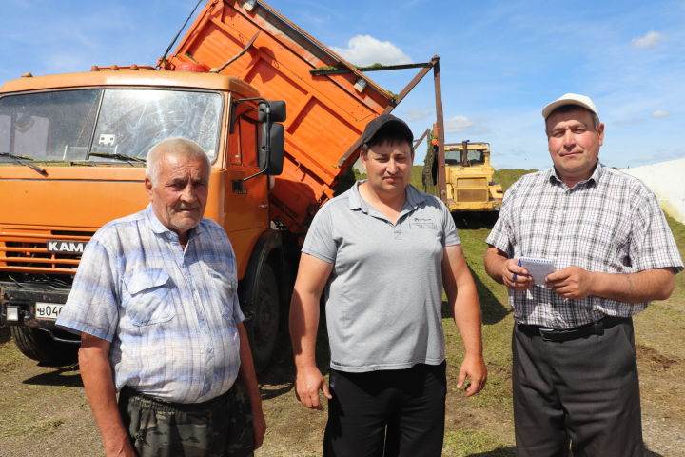
Урта Әлки - кечкенә авыл. Аның янәшәсендә ел дәвамында 1 мең баш үгезләр асрала торган симертү фермасы бар.
Урта Әлки һәм Татар Суыксуыннан унга якын кеше үзенә шунда даими хезмәт урыны тапкан.
Бу көннәрдә “Кызыл Шәрык” компаниясенең “Племдело” җәмгыятенә караган әлеге зур терлекчелек фермасы азык утарына сенаж салу эшләре дәвам итә.
